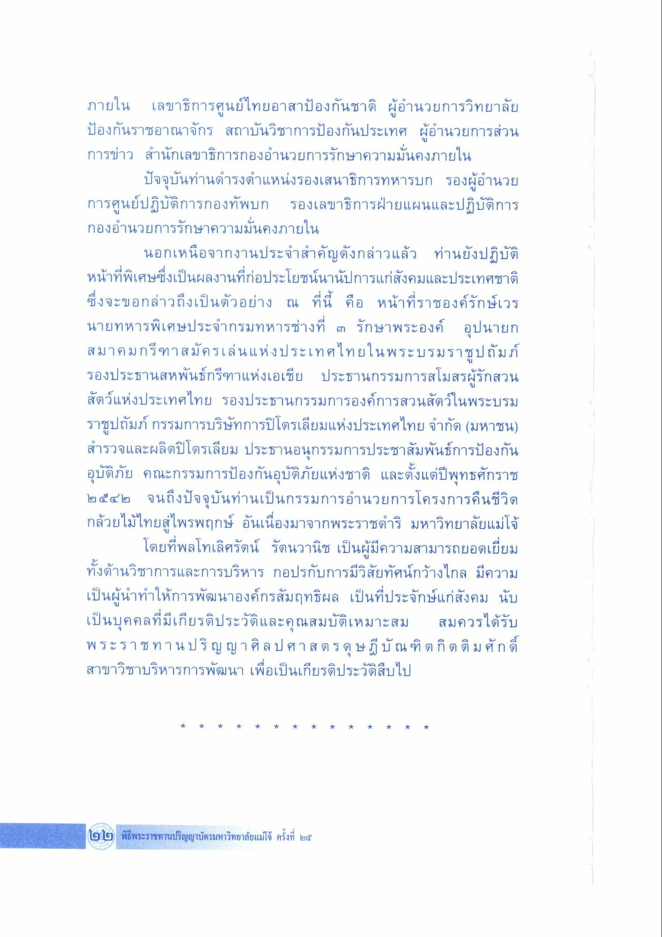
ภายใน เลขาธิการศูนย์ไทยอาสาป้องกันชาติ ผู้อํานวยการวิทยาลัย ป้องกันราชอาณาจักร สถาบันวิชาการป้องกันประเทศ ผู้อํานวยการส่วน การข่าว สํานักเลขาธิการกองอํานวยการรักษาความมั่นคงภายใน
ปัจจุบันท่านดํารงตําแหน่งรองเสนาธิการทหารบก รองผู้อํานวย การศูนย์ปฏิบัติการกองทัพบก รองเลขาธิการฝ่ายแผนและปฏิบัติการ กองอํานวยการรักษาความมั่นคงภายใน
นอกเหนือจากงานประจําสําคัญดังกล่าวแล้ว ท่านยังปฏิบัติ หน้าที่พิเศษซึ่งเป็นผลงานที่ก่อประโยชน์นานัปการแก่สังคมและประเทศชาติ ซึ่งจะขอกล่าวถึงเป็นตัวอย่าง ณ ที่นี้ คือ หน้าที่ราชองค์รักษ์เวร นายทหารพิเศษประจํากรมทหารช่างที่ ๓ รักษาพระองค์ อุปนายก สมาคมกรีฑาสมัครเล่นแห่งประเทศไทยในพระบรมราชูปถัมภ์ รองประธานสหพันธ์กรีฑาแห่งเอเชีย ประธานกรรมการสโมสรผู้รักสวน สัตว์แห่งประเทศไทย รองประธานกรรมการองค์การสวนสัตว์ในพระบรม ราชูปถัมภ์ กรรมการบริษัทการปิโตรเลียมแห่งประเทศไทย จํากัด (มหาชน) สํารวจและผลิตปิโตรเลียม ประธานอนุกรรมการประชาสัมพันธ์การป้องกัน อุบัติภัย คณะกรรมการป้องกันอุบัติภัยแห่งชาติ และตั้งแต่ปีพุทธศักราช ๒๕๔๒ จนถึงปัจจุบันท่านเป็นกรรมการอํานวยการโครงการคืนชีวิต กล้วยไม้ไทยสู่ไพรพฤกษ์ อันเนื่องมาจากพระราชดําริ มหาวิทยาลัยแม่โจ้
โดยที่พลโทเลิศรัตน์ รัตนวานิช เป็นผู้มีความสามารถยอดเยี่ยม ทั้งด้านวิชาการและการบริหาร กอปรกับการมีวิสัยทัศน์กว้างไกล มีความ เป็นผู้นําทําให้การพัฒนาองค์กรสัมฤทธิผล เป็นที่ประจักษ์แก่สังคม นับ เป็นบุคคลที่มีเกียรติประวัติและคุณสมบัติเหมาะสม สมควรได้รับ พระราชทานปริญญาศิลปศาสตรดุษฎีบัณฑิตกิตติมศักดิ์ สาขาวิชาบริหารการพัฒนา เพื่อเป็นเกียรติประวัติสืบไป

